 | 

Especificación técnica del MVP de plaGesEtic
  - Versión documental 1.0 · Diseño de arquitectura
Proyecto plaGesEtic · Observatorio UX / UXLab UTEM · Documentación Catalina Araniz

1 Alcance y base técnica
La especificación consolida la arquitectura del MVP, la separación de datos, el control de acceso, el consentimiento y la exportación. Adopta el DER y diccionario v3, el catálogo y middlewares v3, la matriz de seudonimización v3 y el flujo de consentimientos v2. Las decisiones abiertas quedan registradas en la sección 5.
Elemento | Definición
API | Node.js y Express; operaciones JSON, cargas multipart y descargas en stream. Prefijo /api/v1 por validar.
Persistencia | PostgreSQL con 22 tablas distribuidas en cuatro esquemas.
Aplicación y archivos | Docker (ADR-001). Aplicación web, API, base de datos y almacenamiento como contenedores lógicos. Framework web y tecnología del almacenamiento por definir.
Almacenamiento | Áreas independientes para documentos éticos y archivos de investigación, con permisos y rutas propios.

2 Separación de información
Esquema | Responsabilidad y tablas
identity_schema | Identidad cifrada, UX Lab ID, vínculo 1 a 1 y representación legal entre identidades. 3 tablas.
ethics_schema | Versiones de protocolo y aprobación CEC, documentos, consentimiento y eventos con evidencia. 4 tablas.
research_schema | Estudios, participantes, participaciones, sesiones de investigación, archivos y exportaciones con su mapeo interno. 7 tablas.
security_schema | Usuarios, roles, permisos, membresías, sesiones de login, códigos MFA, autorizaciones y auditoría. 8 tablas.

UX Lab ID identifica internamente a la persona; codigo_seudonimo identifica su participación en un estudio. codigo_exportacion identifica el paquete y codigo_en_exportacion identifica a la participación dentro de ese paquete. Los cuatro códigos son aleatorios e independientes.

3 Seguridad y flujos principales

Cadena de seguridad
Auditoría se prepara primero; autenticación verifica JWT, sesión vigente y cuenta activa; RBAC evalúa permiso del rol, alcance y membresía o autorización; el controlador ejecuta la operación; seudonimización filtra la respuesta; auditoría inserta el resultado al finalizar. Los intentos 401 y 403 y los login públicos también se registran.
La membresía diferencia puede_consultar, puede_cargar, puede_modificar, puede_descargar y puede_exportar, con vigencia. Un permiso global puede permitir supervisión sin membresía. Las autorizaciones especiales requieren estado aprobado, recurso y estudio correspondientes y fecha de vencimiento futura.

Ingreso y recuperación
Los seis roles ingresan con correo, contraseña y segundo factor TOTP o código de recuperación de un solo uso. El QR configura la aplicación de autenticación. El modelo usa hash argon2id, secreto TOTP cifrado y hash del token de sesión. Soporte recupera cuentas con contraseña temporal y puede reiniciar MFA; el usuario debe cambiar la contraseña y enrolar MFA nuevamente cuando corresponda.

Registro y consentimiento
Investigador o Asistente registra la identidad; la API la cifra y devuelve solo UX Lab ID. El enrolamiento crea o reutiliza participante y vínculo y genera el seudónimo por estudio. La decisión referencia id_documento y agrega un evento en ethics_schema con usuario, fecha y hash de evidencia. Los documentos firmados permanecen separados de los archivos de investigación.
En menores se requieren asentimiento propio y consentimiento del representante. Sin decisión vigente, con negar o retirar, o con participación retirada, no se habilitan nuevas sesiones ni carga de datos; el catálogo define 409. El reingreso se registra con reconsentir sobre el mismo consentimiento. Una versión nueva del documento exige reconsentimiento según el flujo v2.

Exportación desidentificada
La solicitud registra propósito y filtros. El Investigador responsable puede solicitarla aprobada; la solicitud del Estudiante requiere aprobación. Se excluyen participaciones retiradas, PII, fechas exactas y archivos sensibles identificables sin autorización del CEC. El .zip usa códigos propios; no incluye UX Lab ID, seudónimos del estudio ni la tabla interna de mapeo.
El diseño lógico revalida elegibilidad antes de publicar y descargar. La caducidad se registra en fecha_vencimiento; su duración y el mecanismo de procesamiento se concretan en implementación. Desidentificar campos no garantiza anonimato de audio, video, imágenes ni evidencias firmadas.

4 Contrato de API y decisiones abiertas
El catálogo v3 contiene 60 endpoints en 11 grupos. El anexo Markdown conserva método, recurso, roles, permiso por estudio, entrada y salida de todas las rutas. La tabla permiso es la fuente del RBAC; las restricciones por responsable, recurso y autorizaciones siguen siendo condiciones adicionales.
Grupo de recursos | Rutas
Autenticación y MFA | 6
Usuarios sesiones y permisos | 10
Estudios protocolos y CEC | 9
Membresías | 4
Identidades y representación | 5
Participaciones y sesiones de investigación | 6
Consentimientos y asentimientos | 7
Archivos de investigación | 4
Exportaciones | 4
Autorizaciones especiales | 3
Auditoría y plantillas | 2
Total | 60

5 Decisiones por completar
Tema | Definición pendiente
MFA y primer ingreso | Precisar el token o sesión restringida para cambiar contraseña y enrolar MFA antes de disponer de una sesión completa.
Permisos e identidad | Validar escritura de identidad sin lectura y fijar el catálogo seed. Conciliar la excepción del UX Lab ID al capturar con el filtro de salida.
Ética y retención | CEC define reconsentimiento, conservación tras retiro, evidencias y archivos sensibles. Validar jurídicamente el plazo de supresión; 30 días es propuesta interna.
Operación | Elegir frontend, almacenamiento y gestión/rotación de llaves. Definir tamaño máximo, ejecución de cargas/exportaciones y recuperación ante fallos de auditoría.
Descarga y exportación | Conciliar descarga excepcional de Invitado con su membresía de solo consulta; detallar .zip, caducidad y cambios de permisos o retiro durante generación.

6 Componentes del backend
C4 Nivel 3 versión 1.1. Los componentes representan responsabilidades lógicas; las flechas indican dependencias. PostgreSQL separa cuatro esquemas y el almacenamiento separa evidencia ética y archivos de estudio.
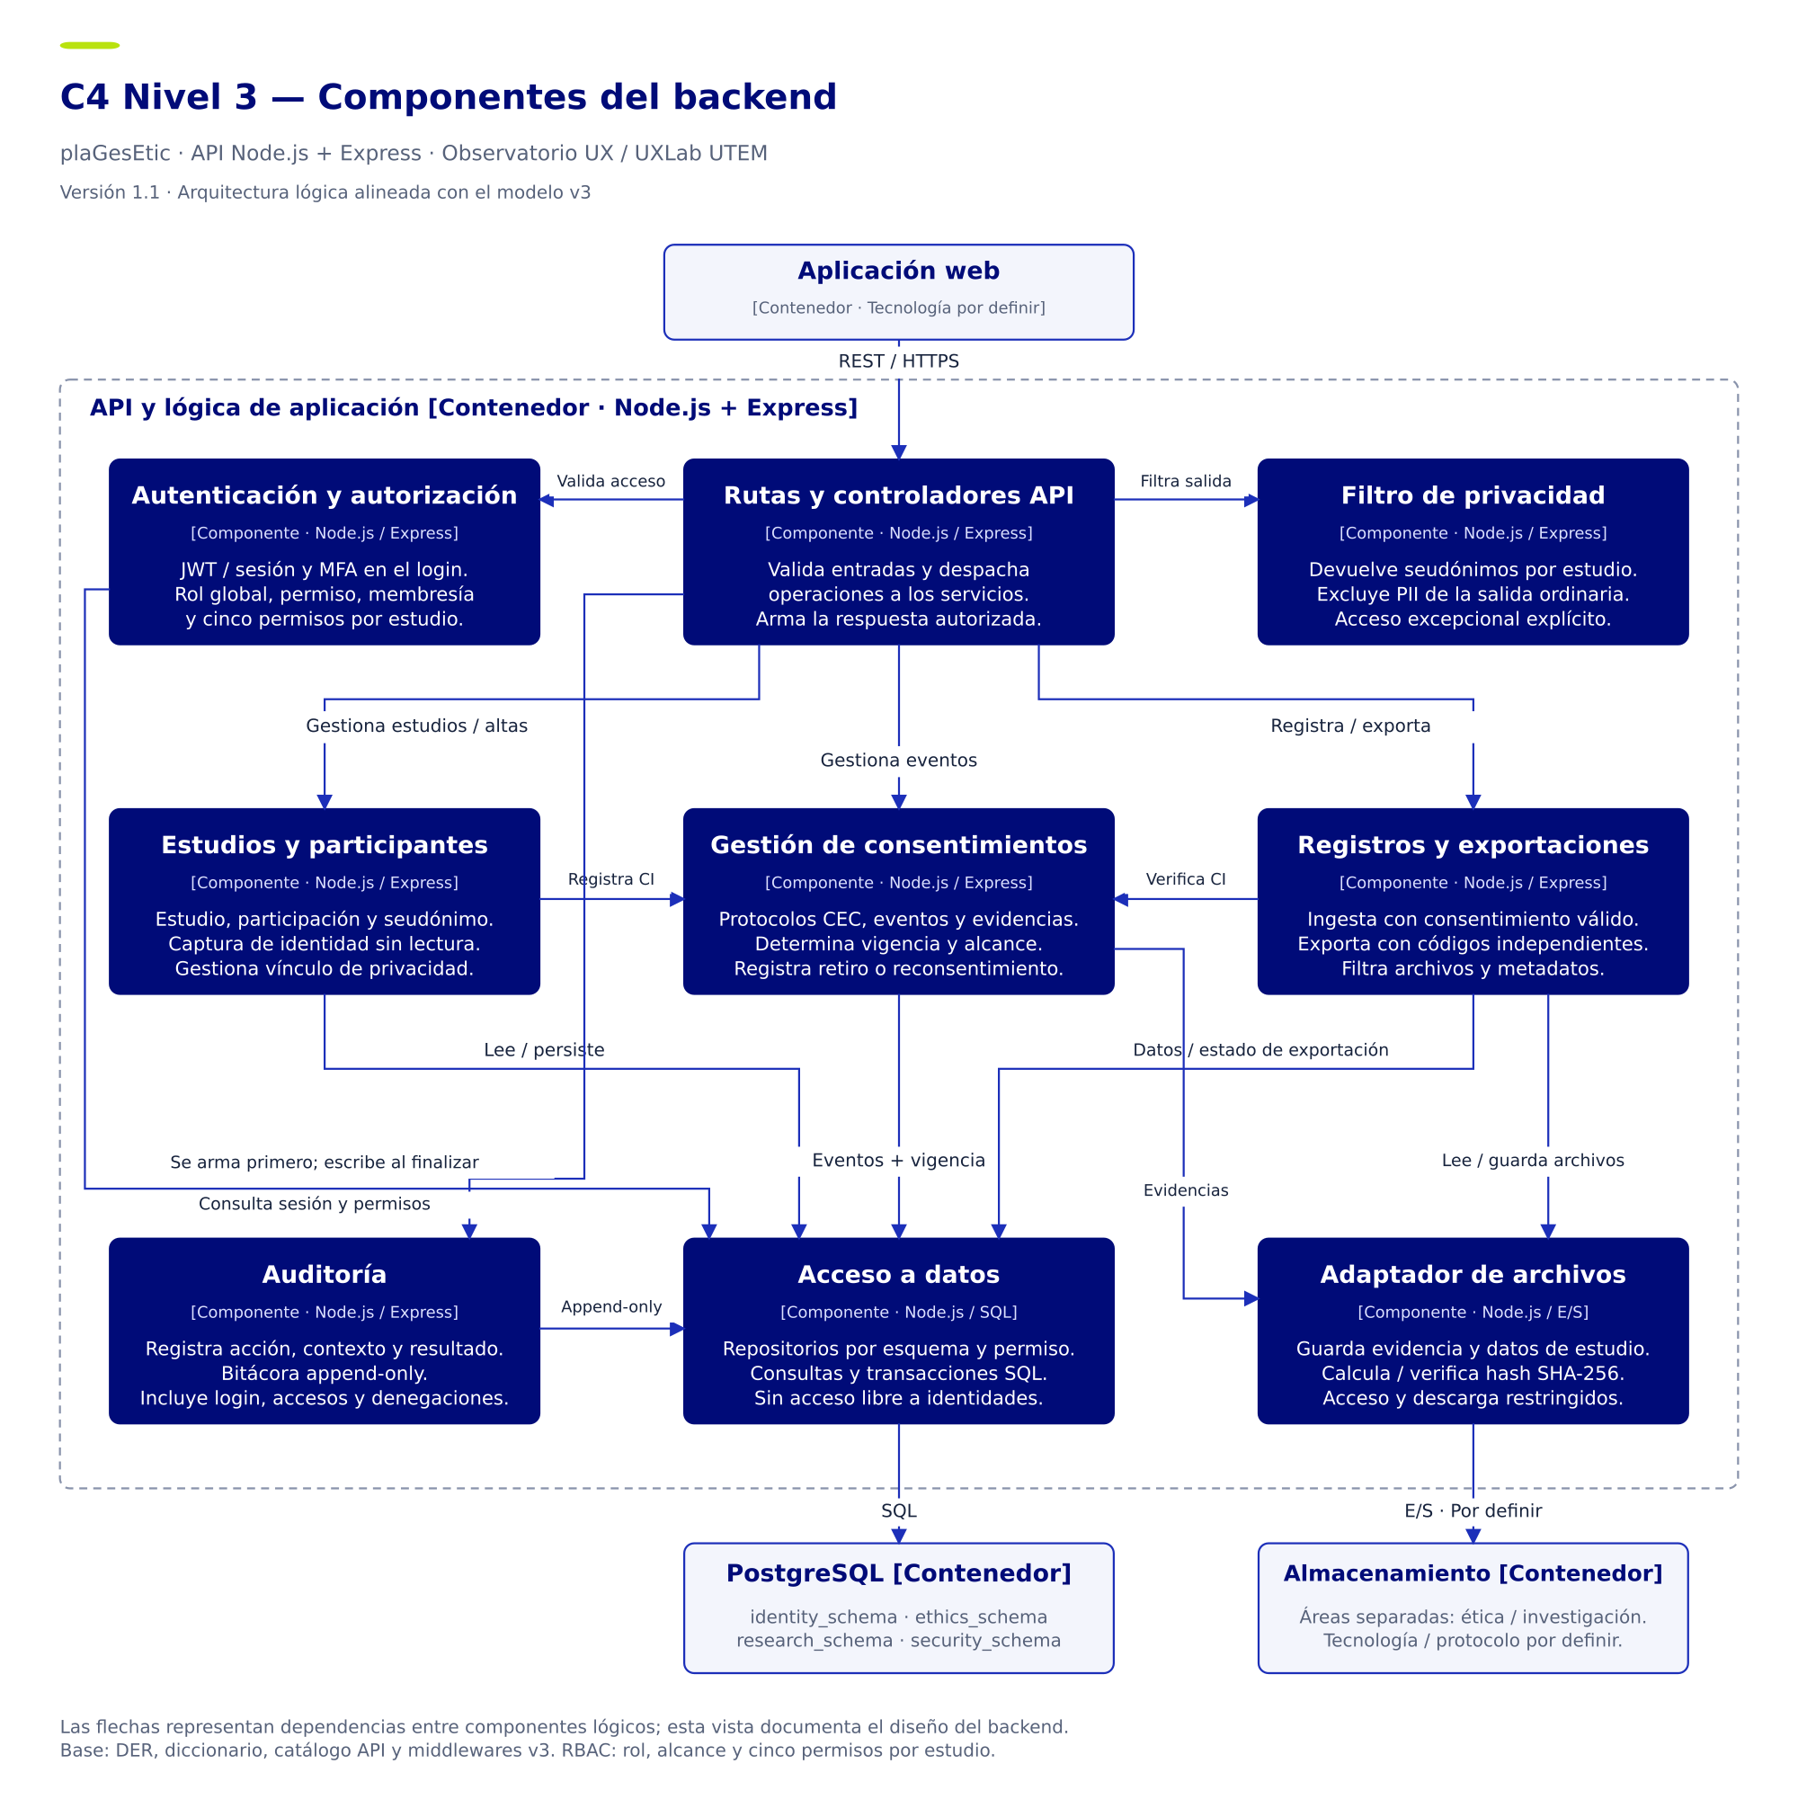
Secuencias complementarias: registro con consentimiento versión 1.1 y exportación desidentificada versión 1.0, disponibles en Draw.io, SVG y PNG.

7 Trazabilidad registro de cambios y referencias
Entrega | Contenido consolidado
Especificación 1.0 | Cuatro esquemas y 22 tablas; 60 rutas; consentimiento y asentimiento; cinco permisos por estudio; exportación con códigos independientes.
C4 y registro 1.1 | Se sustituyen los tres esquemas y nivel_acceso del diseño anterior. Se integra ética, captura sin lectura, documentos versionados y auditoría previa.
Exportación 1.0 | Se incorpora la entidad exportacion, la aprobación del Estudiante, el formato .zip y los códigos del paquete.
Wiki y PR | Contenido y registro de cambios preparados para publicación. Estado de publicación separado del estado documental.

Validación documental
Se comprobó el total de 22 tablas, la distribución 3/4/7/8 por esquema, los seis roles, las 60 rutas y el uso de los nombres v3. El reporte de validación v2 registra resolución de los hallazgos anteriores, con validación del responsable todavía requerida para la escritura sin lectura. La ejecución funcional se registra por separado en el documento de autenticación.

Fuentes del diseño
ADR-001 · Stack tecnológico: Node.js, Express, PostgreSQL y Docker (aceptado)
DER v3
Diccionario de datos v3
Catálogo de endpoints v3
Middlewares de seguridad v3
Matriz de seudonimización v3
Flujo de consentimientos v2
Validación de endpoints v2
Los plazos de retención son políticas de diseño pendientes de validación. La supresión de identidad y vínculos no elimina por sí sola el contenido identificable de evidencias, originales o respaldos.

